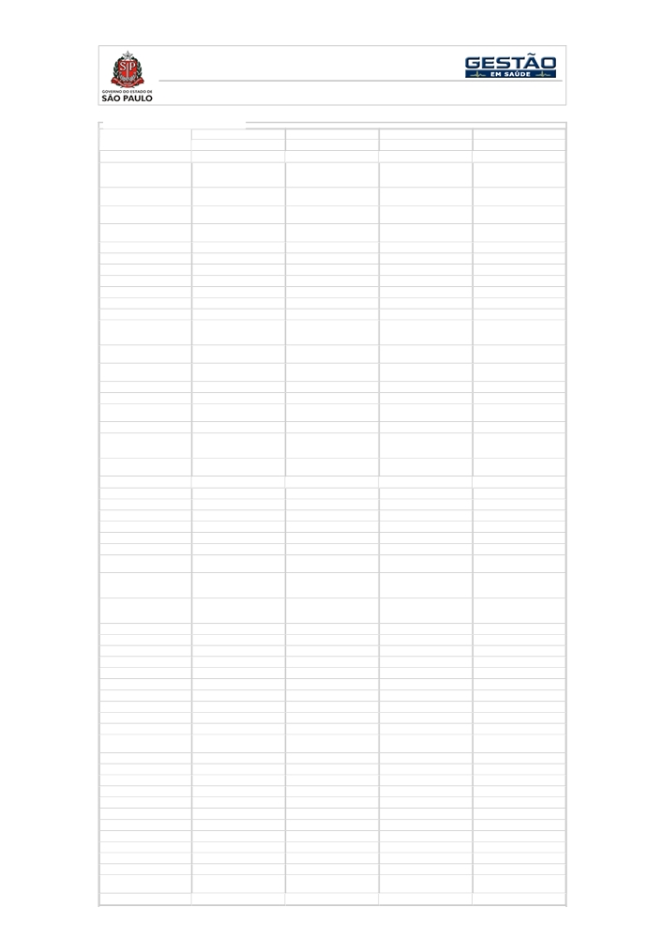

Relatório - Demonstrativo Contábil Operacional

Unidade: HOSP REG DO VALE DO PARAIBA 26-11-2024 11:48
Período: Julho a Setembro de 2024

613 - Receitas e Despesas Operacionais
Julho Agosto Setembro Total
Valor Valor Valor Valor
Receitas Operacionais - - - -
Repasse Contrato de
Gestão/Convênio/Termo 7.400.654,68 7.400.654,68 7.400.654,68 22.201.964,04
Aditamento do Exercício
Repasse Termo Aditamento -
Custeio 603.875,97 0,00 0,00 603.875,97

Repasse Termo Aditamento -
Investimento

14.172,92

145.095,58 132.951,08 292.219,58

Repasse - Complemento Piso
Enfermagem

1.078.814,43

53.409,22 54.004,12 1.186.227,77

Total - Repasses (1) 9.097.518,00 7.599.159,48 7.587.609,88 24.284.287,36

SUS / AIH 3.347.369,68 2.829.474,54 2.916.865,51 9.093.709,73

SUS / Ambulatório 3.579.557,82 4.637.456,90 3.092.752,72 11.309.767,44

Total - Faturamento (2) 6.926.927,50 7.466.931,44 6.009.618,23 20.403.477,17

Receitas Financeiras 174.983,59 183.626,04 176.157,73 534.767,36

Receitas Acessórias 25.000,00 25.000,00 25.000,00 75.000,00

Reciclagem 0,00 0,00 0,00 0
Contrapartida de Ensino
(Estágios / Residência 25.000,00 25.000,00 25.000,00 75.000,00
Médica)

Outras Receitas
Acessórias

0,00

0,00 0,00 0

Doações - Recursos
Financeiros

0,00

0,68 0,00 0,68

Demais Receitas 8.644.606,34 8.400.117,25 8.097.369,47 25.142.093,06

Fonte Suplementar 8.457.719,94 8.209.803,90 7.915.276,76 24.582.800,60

Estornos / Reembolso de
Despesas

28.458,52

32.691,12 33.715,52 94.865,16

Outras Receitas 158.427,88 157.622,23 148.377,19 464.427,30

Total - Financeiras,

Acessórias, Doações e 8.844.589,93 8.608.743,97 8.298.527,20 25.751.861,10

Demais (3)

TOTAL DAS RECEITAS (1 +

2 + 3) 24.869.035,43 23.674.834,89 21.895.755,31 70.439.625,63

Despesas Operacionais - - - -

Pessoal 9.422.387,51 8.243.391,20 8.267.119,02 25.932.897,73

Ordenados 5.271.193,55 5.018.558,40 5.446.992,08 15.736.744,03

Benefícios 1.318.525,56 1.323.839,44 927.590,95 3.569.955,95

Horas Extras 27.580,92 35.698,74 51.644,01 114.923,67

Encargos Sociais 428.916,75 416.892,27 452.499,64 1.298.308,66

Rescisões com Encargos 58.140,38 192.477,38 156.784,20 407.401,96

Outras Despesas com
Pessoal

0,00

0,00 0,00 0

Ordenados -
Complemento Piso 21.848,10 10.018,84 9.882,89 41.749,83
Enfermagem
Ressarcimento -
Complemento Piso 1.053.883,81 0,00 0,00 1.053.883,81
Enfermagem
Provisões com Pessoal 1.242.298,44 1.245.906,13 1.221.725,25 3.709.929,82
13º com Encargos 515.898,57 517.850,76 518.010,97 1.551.760,30
Férias com Encargos 726.399,87 728.055,37 703.714,28 2.158.169,52
Serviços Terceirizados 7.199.025,50 6.927.223,50 6.710.055,48 20.836.304,48
Assistenciais 6.222.879,57 5.884.580,53 5.722.118,59 17.829.578,69
Pessoa Jurídica 6.222.879,57 5.884.580,53 5.722.118,59 17.829.578,69
Pessoa Física 0,00 0,00 0,00 0
Administrativos 976.145,93 1.042.642,97 987.936,89 3.006.725,79
Materiais 7.213.635,36 7.484.374,14 7.135.490,88 21.833.500,38
Materiais e Medicamentos 3.668.522,12 3.699.098,96 3.287.777,97 10.655.399,05

Órteses, Próteses e
Materiais Especiais

2.462.292,74

2.612.979,37 2.756.931,85 7.832.203,96

Materiais de Consumo 1.082.820,50 1.172.295,81 1.090.781,06 3.345.897,37

Ações Judiciais 223,08 8.271,14 4.238,54 12.732,76

Trabalhistas 223,08 8.271,14 4.238,54 12.732,76

Cíveis 0,00 0,00 0,00 0

Outras Ações Judiciais 0,00 0,00 0,00 0

Utilidade Pública 364.275,12 346.074,03 414.073,19 1.124.422,34

Tributárias 3.315,15 13.754,34 1.630,52 18.700,01

Financeiras 8.262,37 14.980,23 9.269,39 32.511,99

Manutenção Predial 55.612,38 51.305,84 57.207,51 164.125,73

Ressarcimento por Rateio 0,00 0,00 0,00 0

Outras Despesas 667.424,42 694.837,36 713.281,77 2.075.543,55

Total das Despesas
Operacionais (4)

24.934.160,89

23.784.211,78 23.312.366,30 72.030.738,97

Investimento - - - -



Equipamentos
Mobiliário
Obras e Instalações
Intangível (Direito e uso)
Total de Despesas com
Investimentos (5)
TOTAL DAS DESPESAS (4
+ 5)
RESULTADO (Total das
Receitas - Total das
Despesas)

151.823,41 26.505,19
26.525,86 87.184,46
0,00 0,00
1.199,50 390,00

179.548,77 114.079,65

25.113.709,66 23.898.291,43

-244.674,23 -223.456,54

54.682,96 233.011,56
51.352,07 165.062,39
0,00 0
1.764,90 3.354,40

107.799,93 401.428,35

23.420.166,23 72.432.167,32

-1.524.410,92 -1.992.541,69

711 - Piso de Enfermagem (Recurso do Ministério da Saúde) - DCO

Julho
Valor
Repasse de recursos do Ministério da
Saúde
Despesa de recursos do Ministério da
Saúde
Saldo do mês (Receitas -
Despesas)

102 - Observações - Convênios SUS / Não SUS
Mês
Julho
Agosto

Setembro

Total

614 - Estoque de Ações Judiciais (Acumulativo)
Julho
Valor
Trabalhistas
Cíveis
Outras Ações Judiciais

615 - Doações Não Financeiras
Julho
Valor
Insumos
Equipamentos

640 - Aquisições da Secretaria de Estado da Saúde
Julho
Valor
Insumos
Equipamentos
Agosto
Valor

0,00 0,00

0,00 0,00

0,00 0,00

Agosto
Valor
6.563.588,28 6.320.113,44
8.308.016,54 8.463.283,00
319.967,79 319.967,79

Agosto
Valor
300,01 900,01
0,00 0,00

Agosto
Valor
122.839,99 1.004.921,92
0,00 0,00
Setembro
Valor

0,00

0,00

0,00

0

Setembro
Valor
6.839.690,78
8.599.528,00
319.967,79

Setembro
Valor
1.700,00
0,00

Setembro
Valor
242.030,37
0,00

665 - Contrapartidas de Ensino (Estágios / Residência Médica) - Retribuição não-financeira

Valores calculados em contrapartidas não financeiras
Julho
Valor

0,00
Agosto
Valor

0,00
Setembro
Valor

0,00

666 - Descrição das Contrapartidas de Ensino não-financeiras realizadas no período (Tabela 665)

Julho Agosto Setembro

Descrição Descrição Descrição
Descrição

